|  |  |  |
| --- | --- | --- |
| КОМИТЕТ  РЕСПУБЛИКИ ТАТАРСТАН  ПО ОХРАНЕ ОБЪЕКТОВ КУЛЬТУРНОГО НАСЛЕДИЯ | 250px-Coat_of_Arms_of_Tatarstan | ТАТАРСТАН РЕСПУБЛИКАСЫНЫӉ МӘДӘНИ МИРАС ОБЪЕКТЛАРЫН САКЛАУ КОМИТЕТЫ |

**ПРИКАЗ БОЕРЫК**

|  |  |  |  |  |
| --- | --- | --- | --- | --- |
|  |  |  | № |  |

Об утверждении границ территории выявленного объекта культурного наследия, расположенного по адресу:   
Республика Татарстан, Тетюшский муниципальный район, г. Тетюши,   
ул. Свердлова, д. 55

В соответствии с Федеральным законом от 25 июня 2002 года № 73-ФЗ   
«Об объектах культурного наследия (памятниках истории и культуры) народов Российской Федерации», Законом Республики Татарстан от 1 апреля   
2005 года   № 60-ЗРТ «Об объектах культурного наследия в Республике Татарстан», в целях обеспечения сохранения и государственной охраны выявленного объекта культурного наследия и его территории, как объекта градостроительной деятельности особого регулирования п р и к а з ы в а ю:

1. Утвердить границы территории выявленного объекта культурного наследия, расположенного по адресу: Республика Татарстан, Тетюшский муниципальный район, г. Тетюши, ул. Свердлова, д. 55, согласно приложению к настоящему приказу.
2. Контроль за исполнением настоящего приказа оставляю за собой.

Председатель И.Н. Гущин

Приложение

к приказу Комитета

Республики Татарстан по охране объектов культурного наследия

от \_\_\_\_\_\_\_\_\_\_ 2025 года № \_\_\_\_\_

**Границы территории**

выявленного объекта культурного наследия, расположенного по адресу:

Республика Татарстан, Тетюшский муниципальный район, г. Тетюши,

ул. Свердлова, д. 55

Карта (схема) границ территории

выявленного объекта культурного наследия, расположенного по адресу:

Республика Татарстан, Тетюшский муниципальный район, г. Тетюши,

ул. Свердлова, д. 55 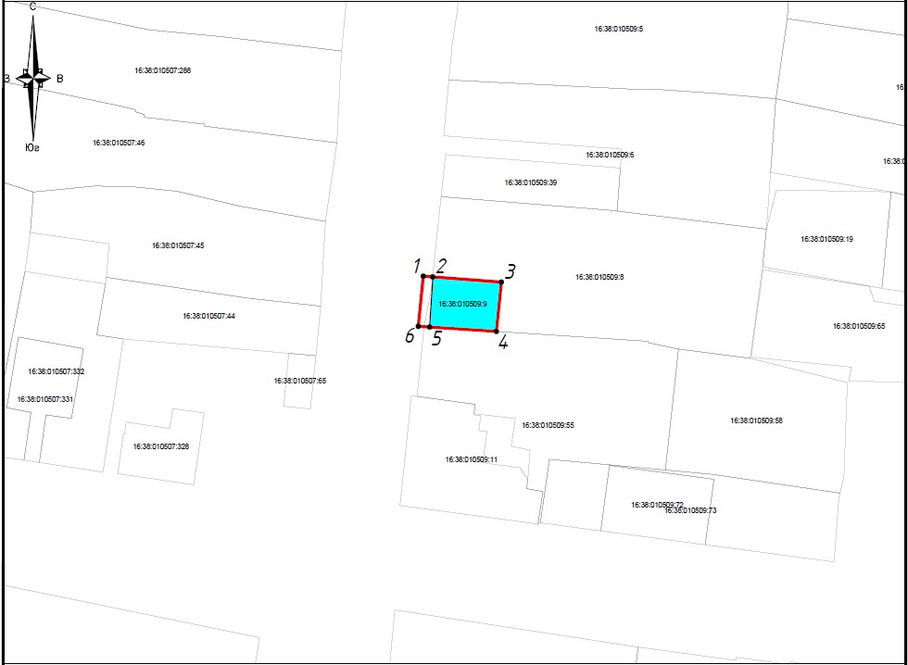Масштаб 1:1000

Условные обозначения:

|  |  |
| --- | --- |
|  | - граница территории выявленного объекта культурного наследия |
|  | - характерная точка границ территории выявленного объекта культурного наследия |
|  | - выявленный объект культурного наследия |
|  | - границы земельных участков по сведения ЕГРН |
| **16:38:010509:9** | - кадастровый номер земельного участка |

**Текстовое описание**

границ территории выявленного объекта культурного наследия, расположенного по адресу: Республика Татарстан, Тетюшский муниципальный район, г. Тетюши, ул. Свердлова, д. 55

Границы территории выявленного объекта культурного, расположенного по адресу: Республика Татарстан, Тетюшский муниципальный район, г. Тетюши,   
ул. Свердлова, д. 55, проходят:

|  |  |  |
| --- | --- | --- |
| Прохождение границы | | Описание прохождения границы |
| от точки | до точки |
| 1 | 2 | от точки 1, расположенной на тротуаре ул. Свердлова,  в юго-восточном направлении вдоль границы земельного  участка 16:38:010509:9, на расстоянии 1,86 метра  до точки 2; |
| 2 | 3 | от точки 2, расположенной на северо-западном углу земельного участка 16:38:010509:9, в юго-восточном направлении вдоль границы земельного участка, на расстоянии 13,76 метра до точки 3; |
| 3 | 4 | от точки 3, расположенной на северо-восточном углу земельного участка 16:38:010509:9, в юго-западном направлении вдоль границы земельного участка, на расстоянии 9,89 метра до точки 4; |
| 4 | 5 | от точки 4, расположенной на юго-восточном углу земельного участка 16:38:010509:9, в северо-западном направлении вдоль границы земельного участка, на расстоянии 13,34 метра до точки 5; |
| 5 | 6 | от точки 5, расположенной на южной границе земельного участка 16:38:010509:9, в северо-западном направлении вдоль границы земельного участка, на расстоянии  2,25 метра до точки 6; |
| 6 | 1 | от точки 6, расположенной на тротуаре ул. Свердлова,  в северо-восточном направлении параллельно  ул. Свердлова, на расстоянии 10,06 метра до точки 1. |

**Таблица характерных точек**

границ территории выявленного объекта культурного наследия, расположенного по адресу: Республика Татарстан, Тетюшский муниципальный район, г. Тетюши, ул. Свердлова, д. 55

|  |  |  |
| --- | --- | --- |
| №  точки | Координаты точки в местной системе координат (МСК-16) | |
| X | Y |
| 1 | 380785.59 | 1287781.51 |
| 2 | 380785.45 | 1287783.37 |
| 3 | 380784.41 | 1287797.09 |
| 4 | 380774.57 | 1287796.08 |
| 5 | 380775.44 | 1287782.77 |
| 6 | 380775.58 | 1287780.52 |
| 1 | 380785.59 | 1287781.51 |